1. Incorporar al proyecto de servidor de trabajo la compresión gzip.

Verificar sobre la ruta /info con y sin compresión, la diferencia de cantidad de bytes devueltos en un caso y otro.

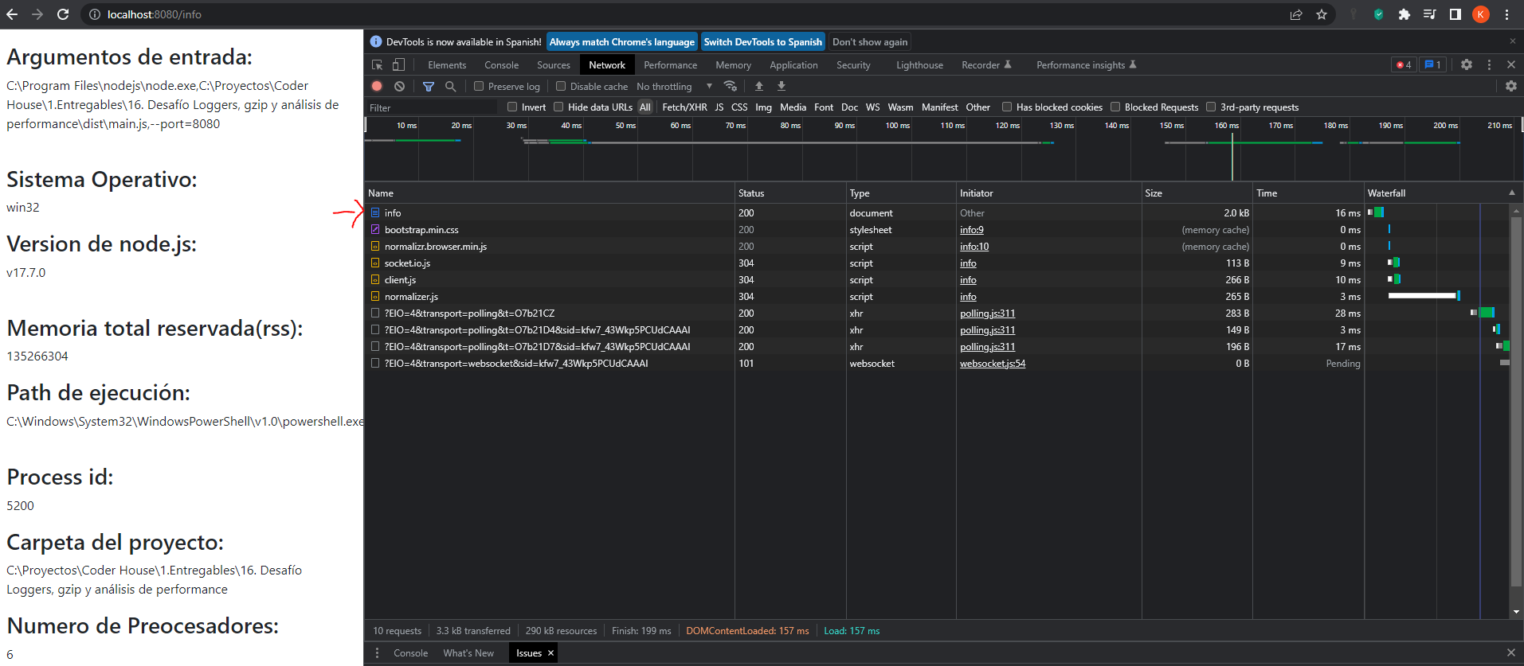

Ruta: /info **Sin compression** (Size: 2.0 kb, Time: 16ms)

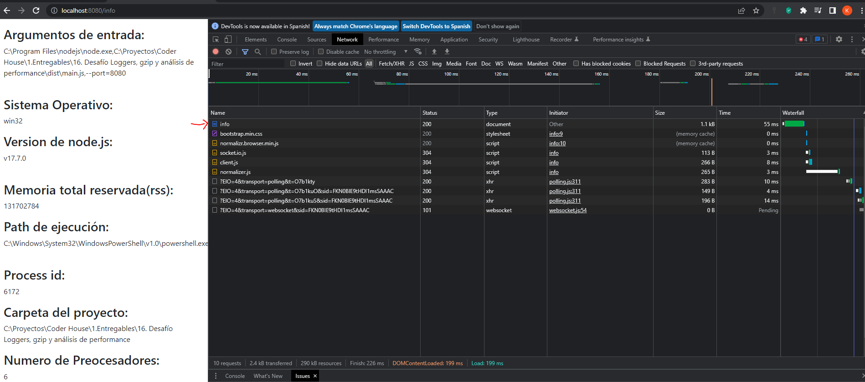

Ruta: /info **Con compression** (Size: 1.1 kb, Time: 55ms)